建筑全能耗报告书
公共建筑

工程名称 | 椿萱绿筑·耆乐社区服务中心
工程地点 | 河南-安阳
设计编号 | 2024-12-2
建设单位 | 1
设计单位 | 1
设 计 人
审 核 人
审 定 人
设计日期 | 2024年12月19日

采用软件 | 建筑碳排放CEEB2024
软件版本 | 20240430(SP1)
研发单位 | 北京绿建软件股份有限公司
正版授权码 | T15139647906
目 录

1 建筑概况 4
2 计算依据 4
3 软件介绍 4
4 气象数据 5
4.1 逐日干球温度表 5
4.2 逐月辐照量表 5
4.3 峰值工况 5
5 围护结构 6
5.1 工程材料 6
5.2 围护结构作法简要说明 6
6 围护结构概况 7
7 房间类型 8
7.1 房间参数表 8
7.2 作息时间表 8
8 暖通空调系统 8
8.1 系统类型 8
8.1.1 系统分区 8
8.1.2 热回收参数 9
8.2 制冷系统 9
8.2.1 多联机/单元式空调能耗 9
8.3 供暖系统 9
8.3.1 默认热源 9
8.4 空调风机 10
8.4.1 独立新排风 10
9 照明 10
10 生活热水 11
10.1 热水需求 11
10.2 太阳能集热 11
10.3 热水设备 11
11 电梯 11
11.1 直梯 11
12 光伏发电 11
13 计算结果 12
13.1 负荷分项统计 12
13.2 逐月负荷表 13
13.3 逐月电耗 14
13.4 全年能耗 15
14 附录 17
14.1 工作日/节假日人员逐时在室率(%) 17
14.2 工作日/节假日照明开关时间表(%) 18
14.3 工作日/节假日设备逐时使用率(%) 19
14.4 工作日/节假日空调系统运行时间表(1:开,0:关) 20
14.5 工作日/节假日新风运行时间表(%) 20

建筑概况
工程名称 | 椿萱绿筑·耆乐社区服务中心
工程地点 | 河南-安阳
地理位置 | 北纬：36.00° | 东经：114.36°
建筑面积(m²) | 地上7494 地下0
建筑层数 | 地上3 地下0
建筑高度（m） | 地上12.6 地下0.0
建筑体积(m³) | 31648.07
建筑外表面积(m²) | 8621.90
北向角度 | 90
结构类型
外墙太阳辐射吸收系数 | 0.75
屋顶太阳辐射吸收系数 | 0.75
控温期 | 供冷期:6.14-8.31,供暖期:11.15-3.20

计算依据
1. 《建筑节能与可再生能源利用通用规范》GB55010-2021
2. 《民用建筑绿色性能计算标准》JGJ/T 449-2018

软件介绍
本报告内容由建筑碳排放CEEB2024计算并输出，CEEB以CAD为平台，内置DOE2内核，可与建筑节能模型无缝对接，精准快速得到动态理想负荷，软件充分考虑工程实际需求，从冷热源、输配水泵到末端风机，覆盖了常见暖通设备的能耗计算；并支持照明、生活热水、电梯动力、插座设备等能耗计算，最终得到包含详细数据的建筑运行能耗报告。

气象数据

逐日干球温度表
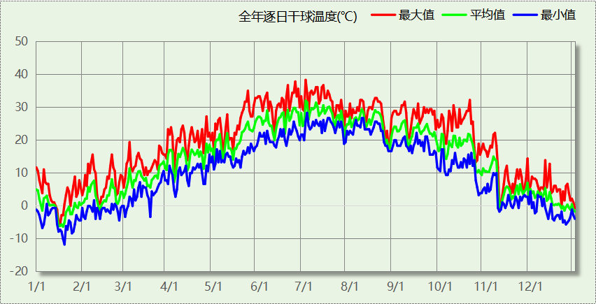

逐月辐照量表
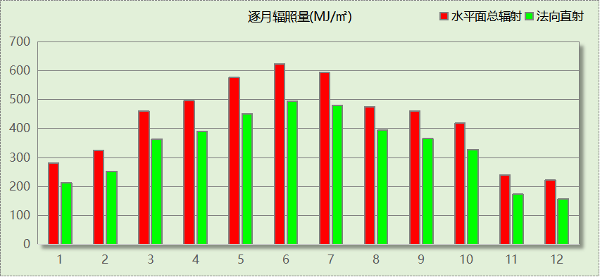

峰值工况
气象数据 | 时刻 | 干球温度(℃) | 湿球温度(℃) | 含湿量(g/kg) | 焓值(kj/kg)
最热 | 07月01日14时 | 38.3 | 26.1 | 17.0 | 82.2
最冷 | 01月19日07时 | -11.7 | -12.2 | 1.1 | -9.0

围护结构

工程材料
材料名称 | 导热系数λ | 蓄热系数S | 密度ρ | 比热容Cp | 蒸汽渗透  系数u | 数据来源
材料名称 | W/(m.K) | W/(㎡.K) | kg/m³ | J/(kg.K) | g/(m.h.kPa) | 数据来源
无机保温砂浆(ρ=600) | 0.180 | 2.870 | 600.0 | 1050.0 | 0.0210 | 民用建筑热工设计规范 GB50176-2016
胶粉聚苯颗粒保温砂浆(ρ=300) | 0.070 | 0.726 | 300.0 | 345.1 | 0.1910 | 民用建筑热工设计规范 GB50176-2016
加气混凝土、泡沫混凝土(ρ=300) | 0.100 | 1.514 | 300.0 | 1050.0 | 0.1110 | 民用建筑热工设计规范 GB50176-2016
挤塑聚苯乙烯泡沫塑料（带表皮） | 0.030 | 0.325 | 35.0 | 1380.0 | 0.0162 | 民用建筑热工设计规范 GB50176-2016
加气混凝土、泡沫混凝土(ρ=700) | 0.180 | 3.100 | 700.0 | 1050.0 | 0.0998 | 民用建筑热工设计规范 GB50176-2016
混凝土多孔砖(190六孔砖） | 0.750 | 7.490 | 1450.0 | 709.4 | 0.0010 | 民用建筑热工设计规范 GB50176-2016
岩棉板(ρ=60-160) | 0.041 | 0.633 | 110.0 | 1220.0 | 0.4880 | 民用建筑热工设计规范 GB50176-2016
c20细石混凝土(ρ=2300) | 1.510 | 15.243 | 2300.0 | 920.0 | 0.0173 | 民用建筑热工设计规范 GB50176-2016
轻骨料混凝土(找坡层) | 0.300 | 5.000 | 1050.0 | 1091.3 | 0.0140 | 民用建筑热工设计规范 GB50176-2016
矿棉板(ρ=80-180) | 0.050 | 0.759 | 130.0 | 1220.0 | 0.4880 | 民用建筑热工设计规范 GB50176-2016

围护结构作法简要说明
1. 屋顶：屋顶构造一 (K=0.219,D=4.222)：（由上到下）
无机保温砂浆(ρ=600) 20mm＋c20细石混凝土(ρ=2300) 40mm＋挤塑聚苯乙烯泡沫塑料（带表皮） 90mm＋轻骨料混凝土(找坡层) 30mm＋加气混凝土、泡沫混凝土(ρ=300) 120mm＋胶粉聚苯颗粒保温砂浆(ρ=300) 20mm
2. 外墙：填充墙构造一 (K=0.339,D=4.512)：（由外到内）
无机保温砂浆(ρ=600) 20mm＋挤塑聚苯乙烯泡沫塑料（带表皮） 50mm＋加气混凝土、泡沫混凝土(ρ=700) 200mm＋胶粉聚苯颗粒保温砂浆(ρ=300) 20mm
3. 挑空楼板：挑空楼板构造一 (K=0.259,D=3.101)：（由上到下）
无机保温砂浆(ρ=600) 20mm＋挤塑聚苯乙烯泡沫塑料（带表皮） 70mm＋加气混凝土、泡沫混凝土(ρ=300) 120mm＋胶粉聚苯颗粒保温砂浆(ρ=300) 20mm
4. 采暖与非采暖隔墙：控温与非控温隔墙构造一 (K=0.684,D=3.799)：
无机保温砂浆(ρ=600) 20mm＋加气混凝土、泡沫混凝土(ρ=700) 190mm＋胶粉聚苯颗粒保温砂浆(ρ=300) 20mm
5. 外窗：100系列内平开隔热铝合金窗(5超白+12Ar+5超白+V+5超白Low-E) (K=0.900)：
传热系数0.900W/㎡.K，窗太阳得热系数0.465
6. 周边地面：周边地面构造一 (K=0.547,D=2.050)：
无机保温砂浆(ρ=600) 20mm＋挤塑聚苯乙烯泡沫塑料（带表皮） 20mm＋加气混凝土、泡沫混凝土(ρ=300) 100mm

围护结构概况

 |  |  | 设计建筑
体形系数S |  |  | 0.27
屋顶传热系数K  和热惰性指标 D |  |  | 0.22  4.22
外墙传热系数K  和热惰性指标 D |  |  | 0.41  4.51
挑空(或架空)楼板传热系数K  和热惰性指标 D |  |  | 0.26  3.10
天窗传热系数K  和太阳得热系数 SHGC |  |  | －  －
外窗（包括透明幕墙） | 朝向 | 立面 | 窗墙比 | 传热  系数 | 太阳得热系数
外窗（包括透明幕墙） | 南向 | 南-默认立面 | 0.20 | 0.90 | 0.26
外窗（包括透明幕墙） | 北向 | 北-默认立面 | 0.23 | 0.90 | 0.28
外窗（包括透明幕墙） | 东向 | 东-默认立面 | 0.11 | 0.90 | 0.29
外窗（包括透明幕墙） | 西向 | 西-默认立面 | 0.15 | 0.90 | 0.28

房间类型

房间参数表
房间类型 | 空调  温度℃ | 供暖  温度℃ | 新风量 | 渗透风  换气次数 | 人员密度 | 照明功率  密度 | 电器设备  功率
4星客房 | 26 | 20 | 30(m³/h.人) | 0(次/h) | 25(㎡/人) | 6(W/㎡) | 13(W/㎡)
5星客房 | 26 | 20 | 30(m³/h.人) | 0(次/h) | 33.3(㎡/人) | 6(W/㎡) | 13(W/㎡)
一般商店 | 26 | 20 | 30(m³/h.人) | 0(次/h) | 10(㎡/人) | 9(W/㎡) | 13(W/㎡)
休息室 | 26 | 20 | 30(m³/h.人) | 0(次/h) | 10(㎡/人) | 8(W/㎡) | 13(W/㎡)
会客室 | 26 | 20 | 30(m³/h.人) | 0(次/h) | 10(㎡/人) | 8(W/㎡) | 13(W/㎡)
会议室 | 26 | 20 | 30(m³/h.人) | 0(次/h) | 3.33(㎡/人) | 8(W/㎡) | 5(W/㎡)
健身房 | 26 | 20 | 30(m³/h.人) | 0(次/h) | 8(㎡/人) | 8(W/㎡) | 0(W/㎡)
卫生间 | 26 | 20 | 30(m³/h.人) | 0(次/h) | 10(㎡/人) | 8(W/㎡) | 13(W/㎡)
厨房 | 26 | 20 | 30(m³/h.人) | 0(次/h) | 10(㎡/人) | 5(W/㎡) | 0(W/㎡)
多功能厅 | 26 | 20 | 30(m³/h.人) | 0(次/h) | 10(㎡/人) | 12(W/㎡) | 5(W/㎡)
密集办公室 | 26 | 20 | 30(m³/h.人) | 0(次/h) | 4(㎡/人) | 10(W/㎡) | 20(W/㎡)
布草间 | － | － | 20(m³/h.人) | 0(次/h) | 50(㎡/人) | 0(W/㎡) | 0(W/㎡)
普通办公室 | 26 | 20 | 30(m³/h.人) | 0(次/h) | 10(㎡/人) | 8(W/㎡) | 13(W/㎡)
楼梯间 | － | － | 20(m³/h.人) | 0(次/h) | 50(㎡/人) | 0(W/㎡) | 0(W/㎡)
走廊 | 26 | 20 | 30(m³/h.人) | 0(次/h) | 20(㎡/人) | 8(W/㎡) | 0(W/㎡)
餐厅 | 26 | 20 | 30(m³/h.人) | 0(次/h) | 4(㎡/人) | 8(W/㎡) | 0(W/㎡)
高档办公室 | 26 | 20 | 30(m³/h.人) | 0(次/h) | 10(㎡/人) | 8(W/㎡) | 13(W/㎡)

作息时间表
详见附录

暖通空调系统

系统类型

系统分区
系统编号 | 系统类型 | 制冷  SEER | 制热  HSPF | 面积(㎡) | 包含的房间
空调 | 地暖/辐射板采暖/散热器采暖+多联机供冷 | 4.30 | － | 6287.40 | 所有房间

热回收参数
系统编号 | 热回收 | 供冷 |  | 供暖
系统编号 | 热回收 | 回收效率 | 启动温(焓)差 | 回收效率 | 启动温(焓)差
空调 | 全热回收 | 0.80 | 5℃ | 0.90 | 5(℃)

制冷系统

多联机/单元式空调能耗
系统编号 | 制冷SEER | 耗冷量(kWh) | 耗电量(kWh)
空调 | 4.30 | 165902 | 38582

供暖系统

默认热源

供应的系统
系统编号 | 空调

热泵系统

热泵机组
名称 | 类型 | 额定耗电量(kW) | 额定制热量(kW) | 额定性能系数 COP | 台数
热泵机组 | 空气源热泵 | 100 | 500 | 5.00 | 1

热水循环泵
类型 | 流量(m3/h) | 扬程(m) | 设计工作效率(%) | 输入功率(kW) | 台数
变频 | 300 | 20 | 90 | 20.9 | 1

运行工况
负载率(%) | 机组制热量(kW) | 机组功率(kW) | 性能系数(COP) | 供暖水泵功率(kW)
25 | 93 | 16.8 | 5.54 | 4.2
50 | 185 | 37 | 5.00 | 4.4
75 | 278 | 63.1 | 4.41 | 11
100 | 370 | 98.7 | 3.75 | 20.9

制热能耗
负荷区间  (%) | 区间负荷  (kWh) | 运行时长  (h) | 平均性能系数  (COP) | 热泵机组  (kWh) | 供暖水泵  (kWh)
0~25 | 63205 | 1477 | 5.54 | 11418 | 6258
25~50 | 10003 | 92 | 5.43 | 1843 | 335
50~75 | 0 | 0 | 0.00 | 0 | 0
75~100 | 0 | 0 | 0.00 | 0 | 0
>100 | 0 | 0 | － | 0 | 0
合计 | 73208 | 1569 |  | 13260 | 6593

空调风机

独立新排风
系统编号 | 新风量  (m³/h) | 单位风量耗功率  W/(m³/h) | 风机功率(W) | 运行时长(h) | 新风电耗(kWh)
空调 | 15674 | 0.24 | 3762 | 2507 | 9431
合计 |  |  |  |  | 9431

系统编号 | 排风量  (m³/h) | 排风比 | 单位风量耗功率W/(m³/h) | 风机功率(W) | 运行时长(h) | 排风电耗  (kWh)
空调 | 12539 | 0.8 | 0.24 | 3009 | 2507 | 7545
合计 |  |  |  |  |  | 7545

照明
房间类型 | 单位面积电耗  (kWh/㎡) | 房间个数 | 房间合计面积  (㎡) | 合计电耗  (kWh)
4星客房 | 13.14 | 33 | 929 | 12208
5星客房 | 13.14 | 9 | 446 | 5854
一般商店 | 36.27 | 3 | 83 | 3016
休息室 | 18.04 | 3 | 101 | 1822
会客室 | 18.04 | 1 | 44 | 786
会议室 | 17.94 | 1 | 44 | 781
健身房 | 20.44 | 1 | 44 | 890
卫生间 | 18.04 | 4 | 123 | 2215
厨房 | 20.18 | 8 | 283 | 5715
多功能厅 | 22.21 | 1 | 174 | 3869
密集办公室 | 22.55 | 2 | 176 | 3959
布草间 | 0.00 | 6 | 245 | 0
普通办公室 | 18.04 | 8 | 253 | 4572
楼梯间 | 0.00 | 1 | 4 | 0
走廊 | 20.16 | 3 | 3216 | 64844
餐厅 | 29.43 | 1 | 390 | 11471
高档办公室 | 18.04 | 6 | 451 | 8142
总计 |  |  |  | 130144

生活热水

热水需求
分区 | 用水定额  (L/人·d) | 热水温差(℃) | 用水人数 | 年使用天数 | 所需热量  (kWh/a)
生活 | 10 | 45 | 100 | 365 | 18778
总计 |  |  |  |  | 18778

太阳能集热
太阳能板  分组名称 | 集热器面积(㎡) | 日均辐照量(kj/(㎡·d) | 年利用天数 | 年均集  热效率 | 热量  损失率 | 太阳能供热(kWh/a)
1 | 2000 | 16340 | 256 | 0.4 | 0.25 | 697173
总计 |  |  |  |  |  | 697173

热水设备
热水设备 | 供热比例 | 供热量(kWh/a) | 能源 | 效率 | 耗电量(kWh/a)
电加热 | 1 | 0 | 电 | 0.9 | 0
备注 | 热水设备承担的供热量=(总需求热量－太阳能供热量)×设备供热比例。  耗电量=供热量÷效率。

电梯

直梯
名称 | 特定能量消耗(mWh/kgm) | 额定载重量(kg) | 速度(m/s) | 待机功率(W) | 运行时长(h/天) | 年运行天数 | 数量 | 全年电耗  (kWh)
直梯1 | 1 | 1500 | 1.5 | 100 | 1.5 | 365 | 5 | 26280
直梯2 | 0.8 | 1100 | 1 | 100 | 1 | 365 | 5 | 9979
总计 |  |  |  |  |  |  |  | 36259

光伏发电
月 | 发电量(kWh)
1 | 7600
2 | 9310
3 | 14620
4 | 15150
5 | 15740
6 | 14300
7 | 13390
8 | 11800
9 | 11170
10 | 9700
11 | 7560
12 | 7250
总计 | 137590

计算结果

负荷分项统计
分类 | 围护传热 | 室内得热 | 窗日射 | 新风/渗透 | 热回收 | 合计
供暖(kWh/㎡) | -13.55 | 7.64 | 1.89 | -21.43 | 15.39 | -10.06
供冷(kWh/㎡) | 6.23 | 5.94 | 1.32 | 11.41 | -2.09 | 22.81
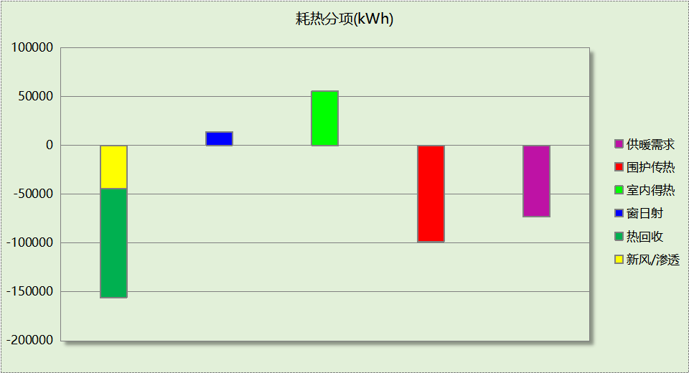
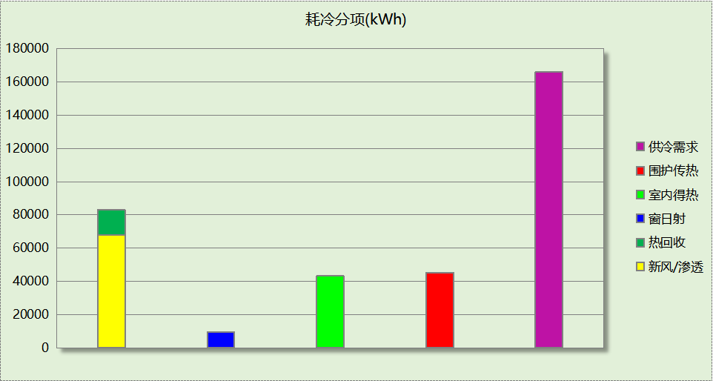

逐月负荷表
月份 | 供暖(kWh) | 供冷(kWh) | 热负荷  峰值(kW) | 热负荷  峰值时刻 | 冷负荷  峰值(kW) | 冷负荷  峰值时刻
1月 | 24590 | 0 | 160.679 | 1月20日6时 | 0.000 | --
2月 | 17743 | 0 | 145.907 | 2月13日6时 | 0.000 | --
3月 | 5273 | 0 | 85.731 | 3月3日6时 | 0.000 | --
4月 | 0 | 0 | 0.000 | -- | 0.000 | --
5月 | 0 | 0 | 0.000 | -- | 0.000 | --
6月 | 0 | 27749 | 0.000 | -- | 228.639 | 6月20日8时
7月 | 0 | 70331 | 0.000 | -- | 337.458 | 7月9日7时
8月 | 0 | 67822 | 0.000 | -- | 337.220 | 8月8日11时
9月 | 0 | 0 | 0.000 | -- | 0.000 | --
10月 | 0 | 0 | 0.000 | -- | 0.000 | --
11月 | 5899 | 0 | 72.636 | 11月17日6时 | 0.000 | --
12月 | 19703 | 0 | 121.377 | 12月22日6时 | 0.000 | --
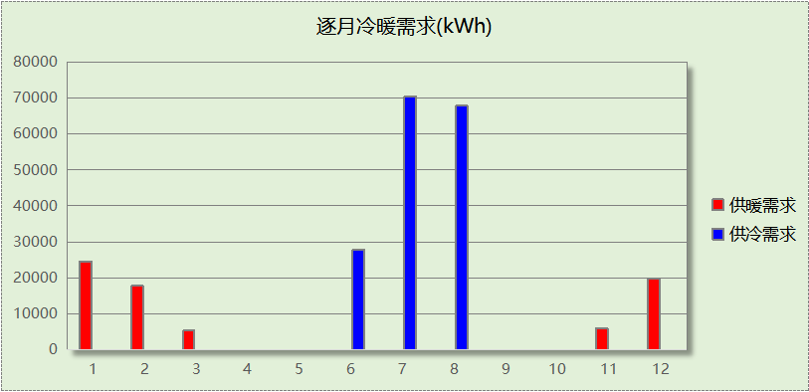
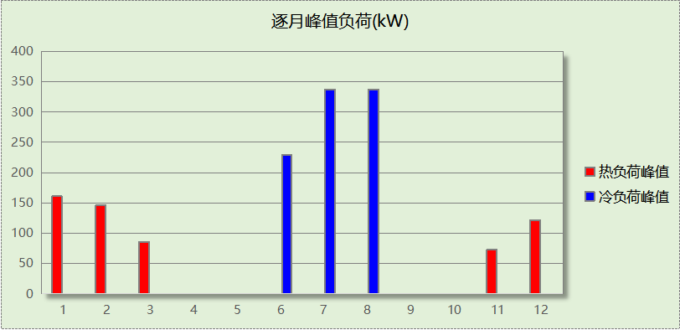

逐月电耗
注:供冷供暖为冷热源及输配水泵电耗，热水为扣减太阳能后电耗，所有数据单位kWh/㎡。
月 | 供冷 | 供暖 | 空调风机 | 照明 | 插座设备 | 排风机 | 电梯 | 热水
1 | 0.00 | 0.85 | 0.38 | 1.56 | － | 0.00 | 4.98 | 0.00
2 | 0.00 | 0.65 | 0.34 | 1.27 | － | 0.00 | 4.98 | 0.00
3 | 0.00 | 0.25 | 0.24 | 1.51 | － | 0.00 | 4.98 | 0.00
4 | 0.00 | 0.00 | 0.00 | 1.49 | － | 0.00 | 4.98 | 0.00
5 | 0.00 | 0.00 | 0.00 | 1.56 | － | 0.00 | 4.98 | 0.00
6 | 0.89 | 0.00 | 0.17 | 1.40 | － | 0.00 | 4.98 | 0.00
7 | 2.25 | 0.00 | 0.32 | 1.60 | － | 0.00 | 4.98 | 0.00
8 | 2.17 | 0.00 | 0.32 | 1.56 | － | 0.00 | 4.98 | 0.00
9 | 0.00 | 0.00 | 0.00 | 1.44 | － | 0.00 | 4.98 | 0.00
10 | 0.00 | 0.00 | 0.00 | 1.46 | － | 0.00 | 4.98 | 0.00
11 | 0.00 | 0.26 | 0.19 | 1.49 | － | 0.00 | 4.98 | 0.00
12 | 0.00 | 0.72 | 0.38 | 1.56 | － | 0.00 | 4.98 | 0.00
合计 | 5.30 | 2.73 | 2.33 | 17.89 | － | 0.00 | 4.98 | 0.00

全年能耗
能耗分类 | 能耗子类 | 设计建筑  (kWh/㎡) | 备注
建筑负荷 | 耗冷量 | 22.81
建筑负荷 | 耗热量 | 10.06
建筑负荷 | 冷热合计 | 32.87
热回收 | 供冷 | 2.09
热回收 | 供暖 | 15.39
热回收 | 冷热合计 | 17.48
供冷电耗  (Ec) | 中央冷源 | 0.00
供冷电耗  (Ec) | 冷却水泵 | 0.00
供冷电耗  (Ec) | 冷冻水泵 | 0.00
供冷电耗  (Ec) | 冷却塔 | 0.00
供冷电耗  (Ec) | 多联机/单元式空调 | 5.30
供冷电耗  (Ec) | 供冷合计 | 5.30
供暖电耗  (Eh) | 中央热源 | 1.82
供暖电耗  (Eh) | 供暖水泵 | 0.91
供暖电耗  (Eh) | 热源侧水泵 | 0.00
供暖电耗  (Eh) | 多联机/单元式热泵 | 0.00
供暖电耗  (Eh) | 供暖合计 | 2.73
空调风机电耗  (Ef) | 新排风 | 2.33
空调风机电耗  (Ef) | 风机盘管 | 0.00
空调风机电耗  (Ef) | 全空气系统 | 0.00
空调风机电耗  (Ef) | 风机合计 | 2.33
照明电耗 |  | 17.89
插座设备电耗 |  | -
其他电耗(Eo) | 电梯 | 4.98
其他电耗(Eo) | 独立排风机 | 0.00
其他电耗(Eo) | 生活热水 | 0.00 | 扣减了太阳能热水
其他电耗(Eo) | 其他设备 | 0.00
其他电耗(Eo) | 合计 | 4.98
可再生能源  (Er) | 光伏发电(Ep) | 18.92
可再生能源  (Er) | 风力发电(Ew) | 0.00
建筑总能耗(E1)：电耗(kWh/㎡) |  | 14.33 | E1=Ec+Eh+Ef+Eo-Er

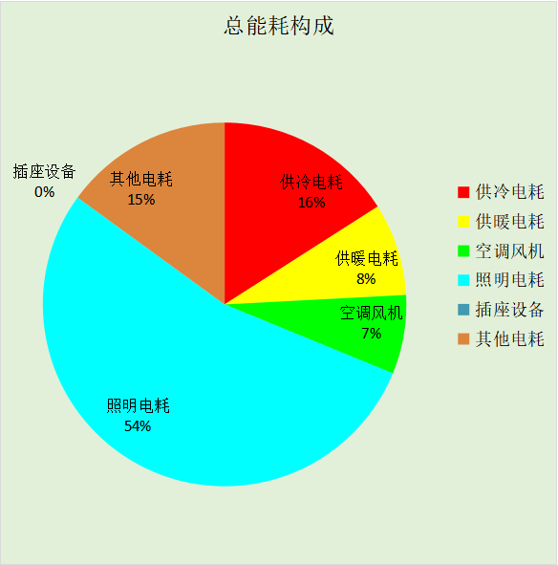

附录

工作日/节假日人员逐时在室率(%)

房间类型 | 1 | 2 | 3 | 4 | 5 | 6 | 7 | 8 | 9 | 10 | 11 | 12 | 13 | 14 | 15 | 16 | 17 | 18 | 19 | 20 | 21 | 22 | 23 | 24
4星客房 | 42 | 42 | 42 | 42 | 42 | 42 | 42 | 42 | 42 | 42 | 42 | 42 | 42 | 42 | 42 | 42 | 42 | 42 | 42 | 42 | 42 | 42 | 42 | 42
4星客房 | 42 | 42 | 42 | 42 | 42 | 42 | 42 | 42 | 42 | 42 | 42 | 42 | 42 | 42 | 42 | 42 | 42 | 42 | 42 | 42 | 42 | 42 | 42 | 42
5星客房 | 42 | 42 | 42 | 42 | 42 | 42 | 42 | 42 | 42 | 42 | 42 | 42 | 42 | 42 | 42 | 42 | 42 | 42 | 42 | 42 | 42 | 42 | 42 | 42
5星客房 | 42 | 42 | 42 | 42 | 42 | 42 | 42 | 42 | 42 | 42 | 42 | 42 | 42 | 42 | 42 | 42 | 42 | 42 | 42 | 42 | 42 | 42 | 42 | 42
一般商店 | 17 | 17 | 17 | 17 | 17 | 17 | 17 | 17 | 17 | 17 | 17 | 17 | 17 | 17 | 17 | 17 | 17 | 17 | 17 | 17 | 17 | 17 | 17 | 17
一般商店 | 17 | 17 | 17 | 17 | 17 | 17 | 17 | 17 | 17 | 17 | 17 | 17 | 17 | 17 | 17 | 17 | 17 | 17 | 17 | 17 | 17 | 17 | 17 | 17
休息室 | 0 | 0 | 0 | 0 | 0 | 0 | 0 | 33 | 33 | 33 | 33 | 33 | 33 | 33 | 33 | 33 | 33 | 33 | 0 | 0 | 0 | 0 | 0 | 0
休息室 | 0 | 0 | 0 | 0 | 0 | 0 | 0 | 0 | 0 | 0 | 0 | 0 | 0 | 0 | 0 | 0 | 0 | 0 | 0 | 0 | 0 | 0 | 0 | 0
会客室 | 0 | 0 | 0 | 0 | 0 | 0 | 0 | 33 | 33 | 33 | 33 | 33 | 33 | 33 | 33 | 33 | 33 | 33 | 0 | 0 | 0 | 0 | 0 | 0
会客室 | 0 | 0 | 0 | 0 | 0 | 0 | 0 | 0 | 0 | 0 | 0 | 0 | 0 | 0 | 0 | 0 | 0 | 0 | 0 | 0 | 0 | 0 | 0 | 0
会议室 | 0 | 0 | 0 | 0 | 0 | 0 | 0 | 37 | 37 | 37 | 37 | 37 | 37 | 37 | 37 | 37 | 37 | 37 | 37 | 37 | 0 | 0 | 0 | 0
会议室 | 0 | 0 | 0 | 0 | 0 | 0 | 0 | 0 | 0 | 0 | 0 | 0 | 0 | 0 | 0 | 0 | 0 | 0 | 0 | 0 | 0 | 0 | 0 | 0
健身房 | 0 | 0 | 0 | 0 | 0 | 0 | 0 | 45 | 45 | 45 | 45 | 45 | 45 | 45 | 45 | 45 | 45 | 45 | 45 | 45 | 45 | 0 | 0 | 0
健身房 | 0 | 0 | 0 | 0 | 0 | 0 | 0 | 45 | 45 | 45 | 45 | 45 | 45 | 45 | 45 | 45 | 45 | 45 | 45 | 45 | 45 | 0 | 0 | 0
卫生间 | 0 | 0 | 0 | 0 | 0 | 0 | 0 | 33 | 33 | 33 | 33 | 33 | 33 | 33 | 33 | 33 | 33 | 33 | 0 | 0 | 0 | 0 | 0 | 0
卫生间 | 0 | 0 | 0 | 0 | 0 | 0 | 0 | 0 | 0 | 0 | 0 | 0 | 0 | 0 | 0 | 0 | 0 | 0 | 0 | 0 | 0 | 0 | 0 | 0
厨房 | 0 | 0 | 0 | 0 | 0 | 0 | 48 | 48 | 48 | 48 | 48 | 48 | 48 | 48 | 48 | 48 | 48 | 48 | 48 | 48 | 0 | 0 | 0 | 0
厨房 | 0 | 0 | 0 | 0 | 0 | 0 | 48 | 48 | 48 | 48 | 48 | 48 | 48 | 48 | 48 | 48 | 48 | 48 | 48 | 48 | 0 | 0 | 0 | 0
多功能厅 | 0 | 0 | 0 | 0 | 0 | 0 | 0 | 37 | 37 | 37 | 37 | 37 | 37 | 37 | 37 | 37 | 37 | 37 | 37 | 37 | 0 | 0 | 0 | 0
多功能厅 | 0 | 0 | 0 | 0 | 0 | 0 | 0 | 37 | 37 | 37 | 37 | 37 | 37 | 37 | 37 | 37 | 37 | 37 | 37 | 37 | 0 | 0 | 0 | 0
密集办公室 | 0 | 0 | 0 | 0 | 0 | 0 | 0 | 33 | 33 | 33 | 33 | 33 | 33 | 33 | 33 | 33 | 33 | 33 | 0 | 0 | 0 | 0 | 0 | 0
密集办公室 | 0 | 0 | 0 | 0 | 0 | 0 | 0 | 0 | 0 | 0 | 0 | 0 | 0 | 0 | 0 | 0 | 0 | 0 | 0 | 0 | 0 | 0 | 0 | 0
布草间 | 0 | 0 | 0 | 0 | 0 | 0 | 0 | 20 | 50 | 80 | 80 | 80 | 80 | 80 | 80 | 80 | 80 | 80 | 80 | 70 | 50 | 0 | 0 | 0
布草间 | 0 | 0 | 0 | 0 | 0 | 0 | 0 | 20 | 50 | 80 | 80 | 80 | 80 | 80 | 80 | 80 | 80 | 80 | 80 | 70 | 50 | 0 | 0 | 0
普通办公室 | 0 | 0 | 0 | 0 | 0 | 0 | 0 | 33 | 33 | 33 | 33 | 33 | 33 | 33 | 33 | 33 | 33 | 33 | 0 | 0 | 0 | 0 | 0 | 0
普通办公室 | 0 | 0 | 0 | 0 | 0 | 0 | 0 | 0 | 0 | 0 | 0 | 0 | 0 | 0 | 0 | 0 | 0 | 0 | 0 | 0 | 0 | 0 | 0 | 0
楼梯间 | 0 | 0 | 0 | 0 | 0 | 0 | 0 | 20 | 50 | 80 | 80 | 80 | 80 | 80 | 80 | 80 | 80 | 80 | 80 | 70 | 50 | 0 | 0 | 0
楼梯间 | 0 | 0 | 0 | 0 | 0 | 0 | 0 | 20 | 50 | 80 | 80 | 80 | 80 | 80 | 80 | 80 | 80 | 80 | 80 | 70 | 50 | 0 | 0 | 0
走廊 | 55 | 55 | 55 | 55 | 55 | 55 | 55 | 55 | 55 | 55 | 55 | 55 | 55 | 55 | 55 | 55 | 55 | 55 | 55 | 55 | 55 | 55 | 55 | 55
走廊 | 0 | 0 | 0 | 0 | 0 | 0 | 0 | 0 | 0 | 0 | 0 | 0 | 0 | 0 | 0 | 0 | 0 | 0 | 0 | 0 | 0 | 0 | 0 | 0
餐厅 | 0 | 0 | 0 | 0 | 0 | 0 | 29 | 29 | 29 | 29 | 29 | 29 | 29 | 29 | 29 | 29 | 29 | 29 | 29 | 29 | 0 | 0 | 0 | 0
餐厅 | 0 | 0 | 0 | 0 | 0 | 0 | 29 | 29 | 29 | 29 | 29 | 29 | 29 | 29 | 29 | 29 | 29 | 29 | 29 | 29 | 0 | 0 | 0 | 0
高档办公室 | 0 | 0 | 0 | 0 | 0 | 0 | 0 | 33 | 33 | 33 | 33 | 33 | 33 | 33 | 33 | 33 | 33 | 33 | 0 | 0 | 0 | 0 | 0 | 0
高档办公室 | 0 | 0 | 0 | 0 | 0 | 0 | 0 | 0 | 0 | 0 | 0 | 0 | 0 | 0 | 0 | 0 | 0 | 0 | 0 | 0 | 0 | 0 | 0 | 0

注：上行：工作日；下行：节假日

工作日/节假日照明开关时间表(%)

房间类型 | 1 | 2 | 3 | 4 | 5 | 6 | 7 | 8 | 9 | 10 | 11 | 12 | 13 | 14 | 15 | 16 | 17 | 18 | 19 | 20 | 21 | 22 | 23 | 24
4星客房 | 25 | 25 | 25 | 25 | 25 | 25 | 25 | 25 | 25 | 25 | 25 | 25 | 25 | 25 | 25 | 25 | 25 | 25 | 25 | 25 | 25 | 25 | 25 | 25
4星客房 | 25 | 25 | 25 | 25 | 25 | 25 | 25 | 25 | 25 | 25 | 25 | 25 | 25 | 25 | 25 | 25 | 25 | 25 | 25 | 25 | 25 | 25 | 25 | 25
5星客房 | 25 | 25 | 25 | 25 | 25 | 25 | 25 | 25 | 25 | 25 | 25 | 25 | 25 | 25 | 25 | 25 | 25 | 25 | 25 | 25 | 25 | 25 | 25 | 25
5星客房 | 25 | 25 | 25 | 25 | 25 | 25 | 25 | 25 | 25 | 25 | 25 | 25 | 25 | 25 | 25 | 25 | 25 | 25 | 25 | 25 | 25 | 25 | 25 | 25
一般商店 | 46 | 46 | 46 | 46 | 46 | 46 | 46 | 46 | 46 | 46 | 46 | 46 | 46 | 46 | 46 | 46 | 46 | 46 | 46 | 46 | 46 | 46 | 46 | 46
一般商店 | 46 | 46 | 46 | 46 | 46 | 46 | 46 | 46 | 46 | 46 | 46 | 46 | 46 | 46 | 46 | 46 | 46 | 46 | 46 | 46 | 46 | 46 | 46 | 46
休息室 | 0 | 0 | 0 | 0 | 0 | 0 | 0 | 82 | 82 | 82 | 82 | 82 | 82 | 82 | 82 | 82 | 82 | 82 | 0 | 0 | 0 | 0 | 0 | 0
休息室 | 0 | 0 | 0 | 0 | 0 | 0 | 0 | 0 | 0 | 0 | 0 | 0 | 0 | 0 | 0 | 0 | 0 | 0 | 0 | 0 | 0 | 0 | 0 | 0
会客室 | 0 | 0 | 0 | 0 | 0 | 0 | 0 | 82 | 82 | 82 | 82 | 82 | 82 | 82 | 82 | 82 | 82 | 82 | 0 | 0 | 0 | 0 | 0 | 0
会客室 | 0 | 0 | 0 | 0 | 0 | 0 | 0 | 0 | 0 | 0 | 0 | 0 | 0 | 0 | 0 | 0 | 0 | 0 | 0 | 0 | 0 | 0 | 0 | 0
会议室 | 0 | 0 | 0 | 0 | 0 | 0 | 0 | 69 | 69 | 69 | 69 | 69 | 69 | 69 | 69 | 69 | 69 | 69 | 69 | 69 | 0 | 0 | 0 | 0
会议室 | 0 | 0 | 0 | 0 | 0 | 0 | 0 | 0 | 0 | 0 | 0 | 0 | 0 | 0 | 0 | 0 | 0 | 0 | 0 | 0 | 0 | 0 | 0 | 0
健身房 | 0 | 0 | 0 | 0 | 0 | 0 | 0 | 50 | 50 | 50 | 50 | 50 | 50 | 50 | 50 | 50 | 50 | 50 | 50 | 50 | 50 | 0 | 0 | 0
健身房 | 0 | 0 | 0 | 0 | 0 | 0 | 0 | 50 | 50 | 50 | 50 | 50 | 50 | 50 | 50 | 50 | 50 | 50 | 50 | 50 | 50 | 0 | 0 | 0
卫生间 | 0 | 0 | 0 | 0 | 0 | 0 | 0 | 82 | 82 | 82 | 82 | 82 | 82 | 82 | 82 | 82 | 82 | 82 | 0 | 0 | 0 | 0 | 0 | 0
卫生间 | 0 | 0 | 0 | 0 | 0 | 0 | 0 | 0 | 0 | 0 | 0 | 0 | 0 | 0 | 0 | 0 | 0 | 0 | 0 | 0 | 0 | 0 | 0 | 0
厨房 | 0 | 0 | 0 | 0 | 0 | 0 | 79 | 79 | 79 | 79 | 79 | 79 | 79 | 79 | 79 | 79 | 79 | 79 | 79 | 79 | 0 | 0 | 0 | 0
厨房 | 0 | 0 | 0 | 0 | 0 | 0 | 79 | 79 | 79 | 79 | 79 | 79 | 79 | 79 | 79 | 79 | 79 | 79 | 79 | 79 | 0 | 0 | 0 | 0
多功能厅 | 0 | 0 | 0 | 0 | 0 | 0 | 0 | 39 | 39 | 39 | 39 | 39 | 39 | 39 | 39 | 39 | 39 | 39 | 39 | 39 | 0 | 0 | 0 | 0
多功能厅 | 0 | 0 | 0 | 0 | 0 | 0 | 0 | 39 | 39 | 39 | 39 | 39 | 39 | 39 | 39 | 39 | 39 | 39 | 39 | 39 | 0 | 0 | 0 | 0
密集办公室 | 0 | 0 | 0 | 0 | 0 | 0 | 0 | 82 | 82 | 82 | 82 | 82 | 82 | 82 | 82 | 82 | 82 | 82 | 0 | 0 | 0 | 0 | 0 | 0
密集办公室 | 0 | 0 | 0 | 0 | 0 | 0 | 0 | 0 | 0 | 0 | 0 | 0 | 0 | 0 | 0 | 0 | 0 | 0 | 0 | 0 | 0 | 0 | 0 | 0
布草间 | 10 | 10 | 10 | 10 | 10 | 10 | 10 | 50 | 60 | 60 | 60 | 60 | 60 | 60 | 60 | 60 | 80 | 90 | 100 | 100 | 100 | 10 | 10 | 10
布草间 | 10 | 10 | 10 | 10 | 10 | 10 | 10 | 50 | 60 | 60 | 60 | 60 | 60 | 60 | 60 | 60 | 80 | 90 | 100 | 100 | 100 | 10 | 10 | 10
普通办公室 | 0 | 0 | 0 | 0 | 0 | 0 | 0 | 82 | 82 | 82 | 82 | 82 | 82 | 82 | 82 | 82 | 82 | 82 | 0 | 0 | 0 | 0 | 0 | 0
普通办公室 | 0 | 0 | 0 | 0 | 0 | 0 | 0 | 0 | 0 | 0 | 0 | 0 | 0 | 0 | 0 | 0 | 0 | 0 | 0 | 0 | 0 | 0 | 0 | 0
楼梯间 | 10 | 10 | 10 | 10 | 10 | 10 | 10 | 50 | 60 | 60 | 60 | 60 | 60 | 60 | 60 | 60 | 80 | 90 | 100 | 100 | 100 | 10 | 10 | 10
楼梯间 | 10 | 10 | 10 | 10 | 10 | 10 | 10 | 50 | 60 | 60 | 60 | 60 | 60 | 60 | 60 | 60 | 80 | 90 | 100 | 100 | 100 | 10 | 10 | 10
走廊 | 42 | 42 | 42 | 42 | 42 | 42 | 42 | 42 | 42 | 42 | 42 | 42 | 42 | 42 | 42 | 42 | 42 | 42 | 42 | 42 | 42 | 42 | 42 | 42
走廊 | 0 | 0 | 0 | 0 | 0 | 0 | 0 | 0 | 0 | 0 | 0 | 0 | 0 | 0 | 0 | 0 | 0 | 0 | 0 | 0 | 0 | 0 | 0 | 0
餐厅 | 0 | 0 | 0 | 0 | 0 | 0 | 72 | 72 | 72 | 72 | 72 | 72 | 72 | 72 | 72 | 72 | 72 | 72 | 72 | 72 | 0 | 0 | 0 | 0
餐厅 | 0 | 0 | 0 | 0 | 0 | 0 | 72 | 72 | 72 | 72 | 72 | 72 | 72 | 72 | 72 | 72 | 72 | 72 | 72 | 72 | 0 | 0 | 0 | 0
高档办公室 | 0 | 0 | 0 | 0 | 0 | 0 | 0 | 82 | 82 | 82 | 82 | 82 | 82 | 82 | 82 | 82 | 82 | 82 | 0 | 0 | 0 | 0 | 0 | 0
高档办公室 | 0 | 0 | 0 | 0 | 0 | 0 | 0 | 0 | 0 | 0 | 0 | 0 | 0 | 0 | 0 | 0 | 0 | 0 | 0 | 0 | 0 | 0 | 0 | 0

注：上行：工作日；下行：节假日

工作日/节假日设备逐时使用率(%)

房间类型 | 1 | 2 | 3 | 4 | 5 | 6 | 7 | 8 | 9 | 10 | 11 | 12 | 13 | 14 | 15 | 16 | 17 | 18 | 19 | 20 | 21 | 22 | 23 | 24
4星客房 | 29 | 29 | 29 | 29 | 29 | 29 | 29 | 29 | 29 | 29 | 29 | 29 | 29 | 29 | 29 | 29 | 29 | 29 | 29 | 29 | 29 | 29 | 29 | 29
4星客房 | 29 | 29 | 29 | 29 | 29 | 29 | 29 | 29 | 29 | 29 | 29 | 29 | 29 | 29 | 29 | 29 | 29 | 29 | 29 | 29 | 29 | 29 | 29 | 29
5星客房 | 29 | 29 | 29 | 29 | 29 | 29 | 29 | 29 | 29 | 29 | 29 | 29 | 29 | 29 | 29 | 29 | 29 | 29 | 29 | 29 | 29 | 29 | 29 | 29
5星客房 | 29 | 29 | 29 | 29 | 29 | 29 | 29 | 29 | 29 | 29 | 29 | 29 | 29 | 29 | 29 | 29 | 29 | 29 | 29 | 29 | 29 | 29 | 29 | 29
一般商店 | 54 | 54 | 54 | 54 | 54 | 54 | 54 | 54 | 54 | 54 | 54 | 54 | 54 | 54 | 54 | 54 | 54 | 54 | 54 | 54 | 54 | 54 | 54 | 54
一般商店 | 54 | 54 | 54 | 54 | 54 | 54 | 54 | 54 | 54 | 54 | 54 | 54 | 54 | 54 | 54 | 54 | 54 | 54 | 54 | 54 | 54 | 54 | 54 | 54
休息室 | 0 | 0 | 0 | 0 | 0 | 0 | 0 | 33 | 33 | 33 | 33 | 33 | 33 | 33 | 33 | 33 | 33 | 33 | 0 | 0 | 0 | 0 | 0 | 0
休息室 | 0 | 0 | 0 | 0 | 0 | 0 | 0 | 0 | 0 | 0 | 0 | 0 | 0 | 0 | 0 | 0 | 0 | 0 | 0 | 0 | 0 | 0 | 0 | 0
会客室 | 0 | 0 | 0 | 0 | 0 | 0 | 0 | 33 | 33 | 33 | 33 | 33 | 33 | 33 | 33 | 33 | 33 | 33 | 0 | 0 | 0 | 0 | 0 | 0
会客室 | 0 | 0 | 0 | 0 | 0 | 0 | 0 | 0 | 0 | 0 | 0 | 0 | 0 | 0 | 0 | 0 | 0 | 0 | 0 | 0 | 0 | 0 | 0 | 0
会议室 | 0 | 0 | 0 | 0 | 0 | 0 | 0 | 62 | 62 | 62 | 62 | 62 | 62 | 62 | 62 | 62 | 62 | 62 | 62 | 62 | 0 | 0 | 0 | 0
会议室 | 0 | 0 | 0 | 0 | 0 | 0 | 0 | 0 | 0 | 0 | 0 | 0 | 0 | 0 | 0 | 0 | 0 | 0 | 0 | 0 | 0 | 0 | 0 | 0
健身房 | 0 | 0 | 0 | 0 | 0 | 0 | 0 | 0 | 0 | 0 | 0 | 0 | 0 | 0 | 0 | 0 | 0 | 0 | 0 | 0 | 0 | 0 | 0 | 0
健身房 | 0 | 0 | 0 | 0 | 0 | 0 | 0 | 0 | 0 | 0 | 0 | 0 | 0 | 0 | 0 | 0 | 0 | 0 | 0 | 0 | 0 | 0 | 0 | 0
卫生间 | 0 | 0 | 0 | 0 | 0 | 0 | 0 | 33 | 33 | 33 | 33 | 33 | 33 | 33 | 33 | 33 | 33 | 33 | 0 | 0 | 0 | 0 | 0 | 0
卫生间 | 0 | 0 | 0 | 0 | 0 | 0 | 0 | 0 | 0 | 0 | 0 | 0 | 0 | 0 | 0 | 0 | 0 | 0 | 0 | 0 | 0 | 0 | 0 | 0
厨房 | 0 | 0 | 0 | 0 | 0 | 0 | 0 | 0 | 0 | 0 | 0 | 0 | 0 | 0 | 0 | 0 | 0 | 0 | 0 | 0 | 0 | 0 | 0 | 0
厨房 | 0 | 0 | 0 | 0 | 0 | 0 | 0 | 0 | 0 | 0 | 0 | 0 | 0 | 0 | 0 | 0 | 0 | 0 | 0 | 0 | 0 | 0 | 0 | 0
多功能厅 | 0 | 0 | 0 | 0 | 0 | 0 | 0 | 62 | 62 | 62 | 62 | 62 | 62 | 62 | 62 | 62 | 62 | 62 | 62 | 62 | 0 | 0 | 0 | 0
多功能厅 | 0 | 0 | 0 | 0 | 0 | 0 | 0 | 62 | 62 | 62 | 62 | 62 | 62 | 62 | 62 | 62 | 62 | 62 | 62 | 62 | 0 | 0 | 0 | 0
密集办公室 | 0 | 0 | 0 | 0 | 0 | 0 | 0 | 33 | 33 | 33 | 33 | 33 | 33 | 33 | 33 | 33 | 33 | 33 | 0 | 0 | 0 | 0 | 0 | 0
密集办公室 | 0 | 0 | 0 | 0 | 0 | 0 | 0 | 0 | 0 | 0 | 0 | 0 | 0 | 0 | 0 | 0 | 0 | 0 | 0 | 0 | 0 | 0 | 0 | 0
布草间 | 0 | 0 | 0 | 0 | 0 | 0 | 0 | 30 | 50 | 80 | 80 | 80 | 80 | 80 | 80 | 80 | 80 | 80 | 80 | 70 | 50 | 0 | 0 | 0
布草间 | 0 | 0 | 0 | 0 | 0 | 0 | 0 | 30 | 50 | 80 | 80 | 80 | 80 | 80 | 80 | 80 | 80 | 80 | 80 | 70 | 50 | 0 | 0 | 0
普通办公室 | 0 | 0 | 0 | 0 | 0 | 0 | 0 | 33 | 33 | 33 | 33 | 33 | 33 | 33 | 33 | 33 | 33 | 33 | 0 | 0 | 0 | 0 | 0 | 0
普通办公室 | 0 | 0 | 0 | 0 | 0 | 0 | 0 | 0 | 0 | 0 | 0 | 0 | 0 | 0 | 0 | 0 | 0 | 0 | 0 | 0 | 0 | 0 | 0 | 0
楼梯间 | 0 | 0 | 0 | 0 | 0 | 0 | 0 | 30 | 50 | 80 | 80 | 80 | 80 | 80 | 80 | 80 | 80 | 80 | 80 | 70 | 50 | 0 | 0 | 0
楼梯间 | 0 | 0 | 0 | 0 | 0 | 0 | 0 | 30 | 50 | 80 | 80 | 80 | 80 | 80 | 80 | 80 | 80 | 80 | 80 | 70 | 50 | 0 | 0 | 0
走廊 | 0 | 0 | 0 | 0 | 0 | 0 | 0 | 0 | 0 | 0 | 0 | 0 | 0 | 0 | 0 | 0 | 0 | 0 | 0 | 0 | 0 | 0 | 0 | 0
走廊 | 0 | 0 | 0 | 0 | 0 | 0 | 0 | 0 | 0 | 0 | 0 | 0 | 0 | 0 | 0 | 0 | 0 | 0 | 0 | 0 | 0 | 0 | 0 | 0
餐厅 | 0 | 0 | 0 | 0 | 0 | 0 | 0 | 0 | 0 | 0 | 0 | 0 | 0 | 0 | 0 | 0 | 0 | 0 | 0 | 0 | 0 | 0 | 0 | 0
餐厅 | 0 | 0 | 0 | 0 | 0 | 0 | 0 | 0 | 0 | 0 | 0 | 0 | 0 | 0 | 0 | 0 | 0 | 0 | 0 | 0 | 0 | 0 | 0 | 0
高档办公室 | 0 | 0 | 0 | 0 | 0 | 0 | 0 | 33 | 33 | 33 | 33 | 33 | 33 | 33 | 33 | 33 | 33 | 33 | 0 | 0 | 0 | 0 | 0 | 0
高档办公室 | 0 | 0 | 0 | 0 | 0 | 0 | 0 | 0 | 0 | 0 | 0 | 0 | 0 | 0 | 0 | 0 | 0 | 0 | 0 | 0 | 0 | 0 | 0 | 0

注：上行：工作日；下行：节假日

工作日/节假日空调系统运行时间表(1:开,0:关)
采暖期：
系统编号 | 1 | 2 | 3 | 4 | 5 | 6 | 7 | 8 | 9 | 10 | 11 | 12 | 13 | 14 | 15 | 16 | 17 | 18 | 19 | 20 | 21 | 22 | 23 | 24
空调 | 0 | 0 | 0 | 0 | 0 | 1 | 1 | 1 | 1 | 1 | 1 | 1 | 1 | 1 | 1 | 1 | 1 | 1 | 0 | 0 | 0 | 0 | 0 | 0
空调 | 0 | 0 | 0 | 0 | 0 | 1 | 1 | 1 | 1 | 1 | 1 | 1 | 1 | 1 | 1 | 1 | 1 | 1 | 0 | 0 | 0 | 0 | 0 | 0
供冷期：

系统编号 | 1 | 2 | 3 | 4 | 5 | 6 | 7 | 8 | 9 | 10 | 11 | 12 | 13 | 14 | 15 | 16 | 17 | 18 | 19 | 20 | 21 | 22 | 23 | 24
空调 | 0 | 0 | 0 | 0 | 0 | 0 | 1 | 1 | 1 | 1 | 1 | 1 | 1 | 1 | 1 | 1 | 1 | 0 | 0 | 0 | 0 | 0 | 0 | 0
空调 | 0 | 0 | 0 | 0 | 0 | 0 | 1 | 1 | 1 | 1 | 1 | 1 | 1 | 1 | 1 | 1 | 1 | 0 | 0 | 0 | 0 | 0 | 0 | 0

注：上行：工作日；下行：节假日

工作日/节假日新风运行时间表(%)
采暖期：
系统编号 | 1 | 2 | 3 | 4 | 5 | 6 | 7 | 8 | 9 | 10 | 11 | 12 | 13 | 14 | 15 | 16 | 17 | 18 | 19 | 20 | 21 | 22 | 23 | 24
空调 | 0 | 0 | 0 | 0 | 0 | 100 | 100 | 100 | 100 | 100 | 100 | 100 | 100 | 100 | 100 | 100 | 100 | 100 | 0 | 0 | 0 | 0 | 0 | 0
空调 | 0 | 0 | 0 | 0 | 0 | 100 | 100 | 100 | 100 | 100 | 100 | 100 | 100 | 100 | 100 | 100 | 100 | 100 | 0 | 0 | 0 | 0 | 0 | 0
供冷期：

系统编号 | 1 | 2 | 3 | 4 | 5 | 6 | 7 | 8 | 9 | 10 | 11 | 12 | 13 | 14 | 15 | 16 | 17 | 18 | 19 | 20 | 21 | 22 | 23 | 24
空调 | 0 | 0 | 0 | 0 | 0 | 0 | 100 | 100 | 100 | 100 | 100 | 100 | 100 | 100 | 100 | 100 | 100 | 0 | 0 | 0 | 0 | 0 | 0 | 0
空调 | 0 | 0 | 0 | 0 | 0 | 0 | 100 | 100 | 100 | 100 | 100 | 100 | 100 | 100 | 100 | 100 | 100 | 0 | 0 | 0 | 0 | 0 | 0 | 0

注：上行：工作日；下行：节假日

